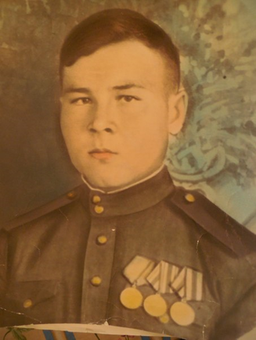
Хаматов Халяф Мухутдинович
Ветеран Великой Отечественной Войны. В 17 лет ушёл на фронт. Это был 1944 г. Самый молодой призыв у них был.
Был призван на Дальневосточный фронт. Воевали с фашистскими японцами по прикажу Сталина. В 1946 вышли из Манчжурии по демобилизации. Всю войну прошел в звании красноармейца.
- Помните ли Вы свой первый бой?
Халяф Мухутдинович :"8 августа шли пешком, ночью. Нас тогда враг заметил. Ночью был марш бросок, около 500 км, шли пешком до границы. 80 человек из батальона. Нам сказали, что завтра границу переходим 9 мая, перед рассветом. Ночью марш бросок, а днем портянки сушили, жарко было 40 градусов. Артиллеристы, "Катюша" их назвали, начали артподготовку, через наши головы летели снаряды. Впереди нас всё горит. Кто из врагов успел бежать, убежали.
9 августа 1945 перешли границу Манчжурии, освобождали от фашистской союзницы Японии и вышли от туда в апреле 1946 года. (В Китае служили).
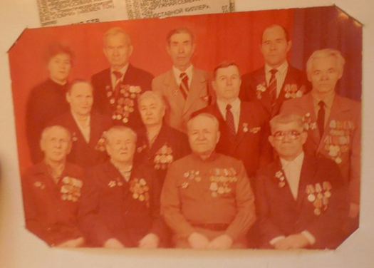
Халяф Мухутдинович, как и все подростки тех лет, начал работать в 12 лет. После войны работал бригадиром строительной бригады.
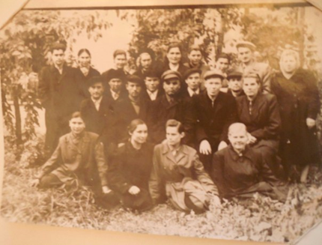

Был награжден Почетными грамотами :

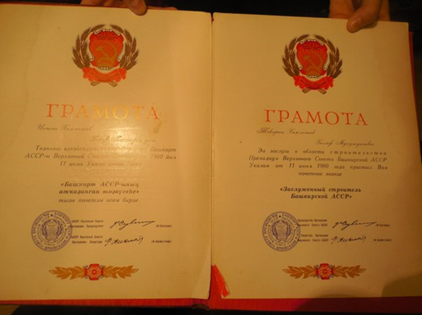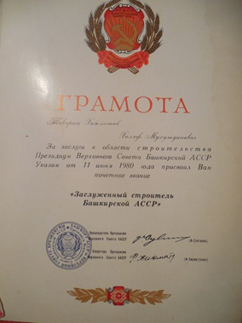

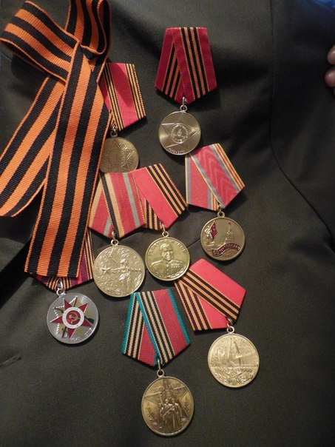
Мы понимаем, что значит Победа
Для ветеранов, познавших все беды
Страшной войны, уцелевших с надеждой,
Что День Победы придет неизбежно.
Мы про войну только в книгах читали,
Фильмы смотрели, и замирали
В ужасе, гневе и боли сердца.
Вы не в кино, а в бою до конца
Насмерть стояли, спасая свою
Родину, город свой, дом и семью.
Все, что вам дорого, любо и свято,
Что было в сердце любого солдата.
Благодарить мы будем вас вечно.
Ждут не хвалебных речей ветераны,
А чтобы память была постоянной.
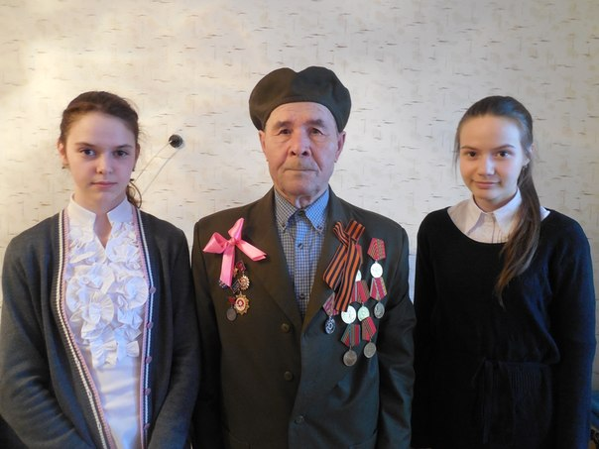
С благодарностью ученики 8 А класса МОБУ СОШ № 4.

